Bild:
Editor Autor: Leen Quireyns / Kerstin Wabner
Location Ort: Puurs
Photo Foto: SMT Belgium
Date Datum: 09.10.2020

Hafenumschlag mit SENNEBOGEN 870 in Belgien: DD Shipping NV entlädt Stahldraht-Coils sicher und effizient

DD Shipping NV, Teil der Square Group, ist eine Lager- und Umschlaggesellschaft für Trockenmassen- und Stückgüter. Das Unternehmen betreibt zwei Terminals entlang des Seekanals Brüssel-Schelde – eine der wichtigsten Schifffahrtsrouten im Inland Belgiens. Für mehr Flexibilität auf ihren beiden Kais haben die Umschlagexperten von DD Shipping NV in eine stabile Raupenportal-Lösung investiert: mit dem sparsamen SENNEBOGEN 870 Hybrid E-Serie erfolgt die Be- und Entladung von Schwerlaststückgütern und Schüttgütern schnell und unkompliziert.

DD Shipping NV in Puurs liegt an der Seeschleuse von Wintam und profitiert dadurch von den idealen Standortgegebenheiten zwischen Antwerpen und Brüssel. Die Seeschleuse in Wintam ist 8,80 Meter tief, 250 Meter lang und 25 Meter breit: so können Schiffe mit einer Kapazität von bis zu 10.000 Tonnen diese passieren und am Kai von DD Shipping anlegen. Erst vor kurzem wurde ein zweiter Kai bei den Hafenspezialisten eingeweiht, der demnächst ebenfalls in Betrieb geht.

„Wir haben uns bewusst für eine mobile Variante des Umschlagbaggers entschieden, damit wir ihn dann flexibel an beiden Kais einsetzen können", berichtet Geert Keeris, Geschäftsführer von DD Shipping, über die Investition und Neuausrichtung des Unternehmens in Zusammenarbeit mit Vertriebs- und Servicepartner SMT Belgien. Beim Kauf des neuen Umschlagbaggers waren mehrere Faktoren entscheidend: "Mit dem SENNEBOGEN 870 E haben wir nun eine stabile, verfahrbare Maschine mit einer großen Umschlagkapazität, die gleichzeitig für den Fahrer komfortabel und ergonomisch gestaltet ist."

Hafenlogistik leicht gemacht durch Raupenportal und Spezialausrüstung
Mit einer Durchfahrtshöhe von rund 5 m können LKWs problemlos unter der Maschine hindurchfahren und beladen werden, was eine Menge Zeit erspart. Dadurch werden Lagerplätze nicht unnötig belegt, Liegezeiten der Schiffe reduzieren sich drastisch, und Zwischentransporte gibt es praktisch nicht mehr. Aus der um 7 m hochfahrbaren Kabine behält der Fahrer dabei stets den vollen Durchblick. Eine zusätzliche am Stiel montierte Kamera und der entsprechende Monitor in der Kabine helfen dem Fahrer, auch im Schiffsrumpf präzise nach dem Material greifen zu können.

Auf Wunsch stattet SENNEBOGEN sämtliche Hafen-Umschlagmaschinen mit einer Sonderkonfiguration aus, um noch mehr Umschlagleistung zu erzielen: Die spezielle 25 m-Hafenausrüstung, die auch bei DD Shipping zum Einsatz kommt, ist aus robustem, hochfesten Stahl gefertigt, der besonders leichte Konstruktionen und gleichzeitig durch die Gewichtseinsparung mehr Traglast ermöglicht. Dadurch, dass die belgischen Hafenspezialisten diverse unterschiedliche Materialien bearbeiten müssen, zahlt sich die Sonderkonfiguration insbesondere bei der Verladung von schweren Stückgütern aus: „Unser Schiff heute enthält 2.162 Stahldrahtspulen. In Spitzenzeiten löschen wir bis zu 160 Spulen pro Stunde mit unserem SENNEBOGEN", berichtet Geert Keeris über den gezeigten Einsatz.

Viel Energie sparen mit dem SENNEBOGEN Green Hybrid-System
„Bei dieser anspruchsvollen Arbeit ist es für uns wichtig, gleichzeitig Energie einzusparen – einer der Hauptgründe, warum wir uns für den SENNEBOGEN 870 Hybrid entschieden haben. Denn wir versuchen, eine 'grüne' Linie zu fahren", erklärt Geert Keeris weiter. Hierbei wird DD Shipping nun von SENNEBOGENs Green Hybrid-System unterstützt, der modernsten Rekuperationstechnik am Markt: im gesicherten, abgeschlossenen Heckbereich der Maschine befindet sich ein Energie-Speichermodul bestehend aus Stickstoff- und Kolbenspeichern. Dort wird durch das Senken des Auslegers Gas komprimiert. Man nutzt an dieser Stelle, die Kompressionsfähigkeit des Gases und speichert Energie zwischen, die beim nächsten Hub wieder zur Verfügung steht. Das sog. hydropneumatische Speicherprinzip funktioniert ähnlich wie eine Feder, die gestaucht wird und beim Entspannen ihre Energie wieder abgibt: Durch die freigesetzte Kraft wird das Gewicht des Auslegers kompensiert und ohne weiteren Energiebedarf angehoben. Je nach zu verrichtender Aufgabe und bei korrekter Systemvorspannung lassen sich mit dem Green Hybrid-System bis zu 50 % Energie einsparen – ein wesentlicher Vorteil im wettbewerbsintensiven Hafen-Business.

[Bildunterschrift:]
SENNEBOGEN 870 E-Serie Hybrid: Sparsam auch im Schwerlast-Betrieb dank Green Hybrid-System
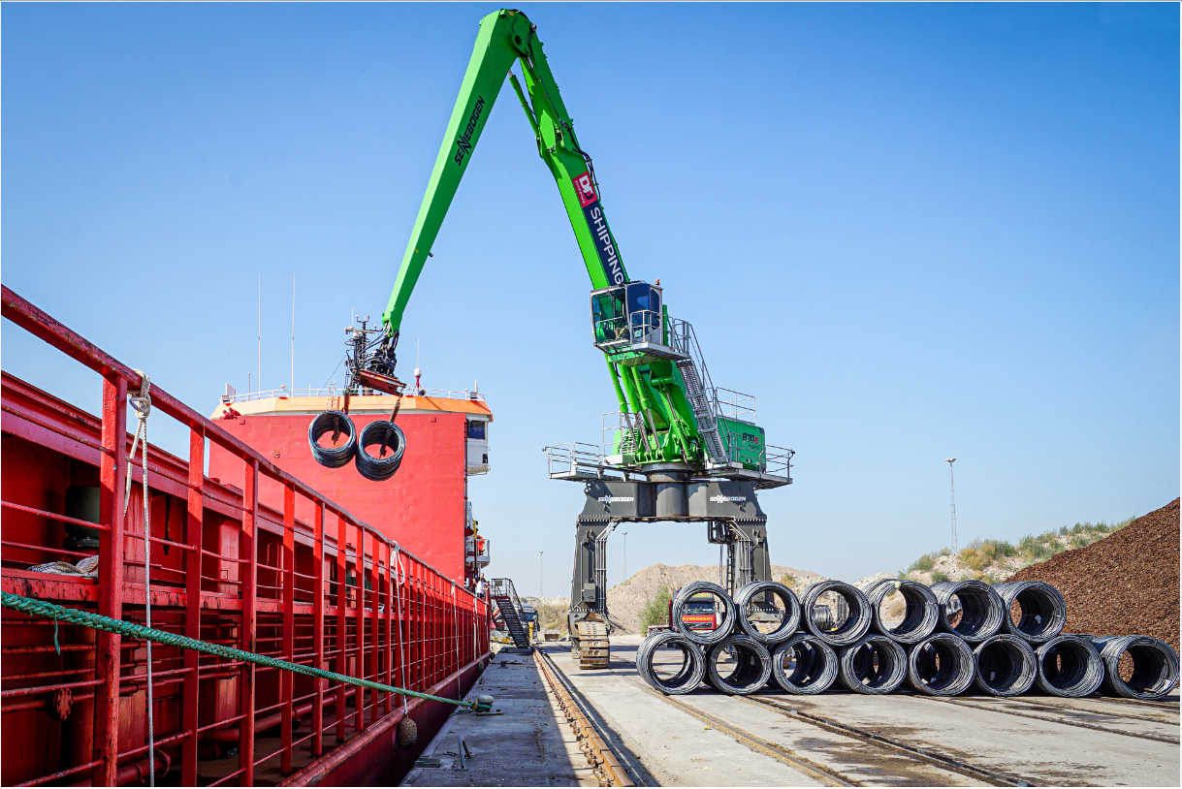
Großes Einspar-Potenzial: Schnelle Arbeitszyklen und Schwerlast-Hafenausrüstung ermöglichen, bis zu 160 Stahldraht-Coils pro Stunde zu entladen und reduzieren so die Liegezeit von Schiffen
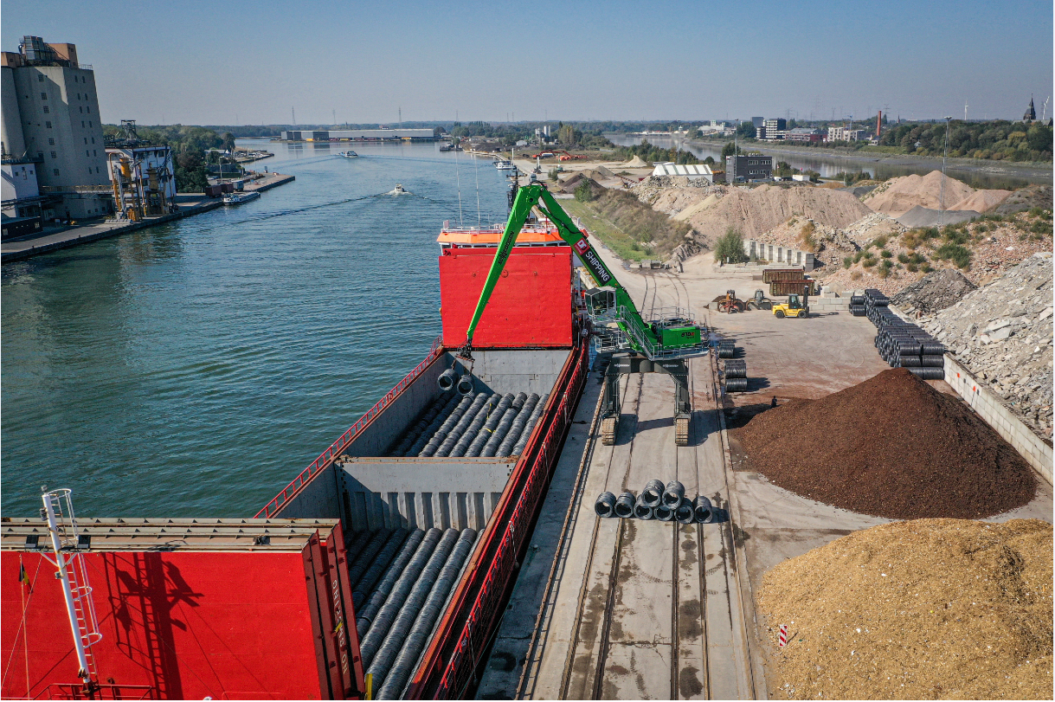
Flexibel einsetzbar an beiden Kais bei DD Shipping NV: Mobile Raupenportal-Lösung mit Durchfahrmöglichkeit für LKWs und Radlader für den umgehenden Weitertransport der Güter
